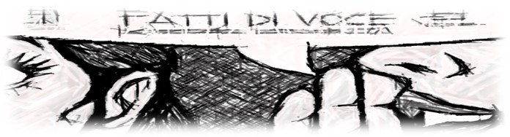Diamo voce all’arte
Come può una voce realizzare dei fatti?
Viene in mente il Logos divino di cui ci narrano le Sacre Scritture per concepire qualcosa che, da un sospiro, da un fiato, da uno spirito (in ebraico evel), si possa materializzare in un fatto concreto.
La voce esce prodotta dalle corde vocali, è unica e irripetibile per ogni individuo. Ha un timbro, un’intensità, dei toni particolari. Come uno strumento necessita di un fiato, di un respiro che la faccia uscire che le dia una forma. Il respiro dal primo vagito all’ultimo suono è segno imprescindibile di vita. Somiglia al vento che nel proprio andare permette il trasmigrare dei pollini ma anche dei virus. Abbiamo vissuto in maniera tragica cosa vuol dire la mancanza di respiro nei giorni funesti della pandemia. Ma si può respirare in tanti modi diversi.
Ecco, allora, un percorso che propone di riscoprire e rivalutare il nostro modo di respirare e usare la voce mettendolo in relazione e dialogo con le opere d’arte.
Può sembrare un po’ folle, ma spesso l’arte, anche quella contemporanea più difficilmente comprensibile nell’immediato, contribuisce in maniera efficace a esplicitare concetti, pensieri, a innescare ricordi e desideri che difficilmente ci verrebbe in mente di esprimere.
Questo breve percorso in 5 tappe può essere strutturato, utilizzato e adattato alle diverse esigenze del gruppo e della realtà che si ha di fronte. Non vuole né pretende di essere esaustivo sulle tematiche che tratta sia a livello di riflessione personale che da un punto di vista artistico. Vuole solo essere una suggestione che permetta uno sguardo in più, da un punto di vista diverso, del cammino annuale proposto agli adulti.
A introdurre questa proposta, una suggestione poetica. La poesia, nella sua apparente complessità, traduce spesso fatti e sentimenti difficilmente esprimibili in parole piane.

Felicità respirabile di Margherita Guidacci

Non c’investì come un vento gagliardo, non incendiò roveti
non ci costrinse a volgere altrove lo sguardo tremanti di sgomento, sopra una terra sacra.
Fu una brezza dolcissima, appena percettibile in un trasalimento di foglie e nell’assenso dell’erba: carezza sui capelli e farfalla di luce posata a un tratto su una crespa d’acqua.
E noi la conoscemmo dalla pace che ci avvolse profonda – come di agnelli al meriggio,
quando null’altro conta fuorché il solare senso di esistere.
Non fu la mente, infatti, ma il nostro corpo stesso che per primo l’accolse in larghi sorsi di vita: felicità respirabile.
Le 5 tappe del percorso si articolano con:
- Una suggestione rispetto al tema della voce
- Una breve presentazione di un’opera d’arte
- Un invito alla riflessione

Per le opere d’arte si è scelto un unico artista contemporaneo: Jaume Plensa.
Jaume Plensa è un artista catalano celebre in tutto il mondo per le sue sculture che rappresentano, principalmente, corpi umani e volti, una natura umana allo stesso tempo forte e fragile. Le sue opere sono esposte all’interno dei musei ma soprattutto abitano gli spazi urbani di città sparse nel mondo, un po’ come fossero parte di un ‘museo diffuso’ che attraversa i confini degli stati. Nato a Barcellona nel 1955, dopo la sua prima mostra, proprio a Barcellona nel 1980, ha vissuto e lavorato in numerose città europee (Berlino, Bruxelles, Parigi, ...) in Inghilterra, Stati Uniti, Canada, Giappone, Corea, ottenendo numerosi riconoscimenti internazionali. Attualmente vive vicino a Barcellona, dove sviluppa i suoi progetti con l’aiuto di un gruppo di collaboratori in un grande capannone industriale.
“Cerco sempre di creare un luogo dove le persone possano incontrarsi e condividere dei sogni“. Queste sono le parole con cui l’artista stesso definisce la sua opera artistica.
Fin dall’inizio della sua carriera, l’artista ha dimostrato un forte interesse verso i materiali pesanti, in particolar modo ferro e bronzo, che utilizzava per realizzare opere antropomorfiche a partire dall’unione e la separazione dei materiali. Nel tempo ha aggiunto valore e plasticità alle sue sculture utilizzando elementi diversi: plasma plastiche, vetro e materiali sintetici e moderni che gli consentono di giocare con la luce per dare vita a molteplici creazioni. La monumentalità non contraddice questi valori, anzi li rafforza, similmente alle statue egizie o ai Buddha orientali.
Jaume Plensa raffigura, costantemente, il corpo umano, in una posizione quasi fetale: un corpo che entra nello spazio fisico senza ingombrare perché evoca quello spirituale. Lui stesso dichiara che il nostro corpo è la casa dello spirito, il luogo in cui vivono le idee. Il nostro corpo è un luogo di incontro in cui le nostre diverse esperienze convergono, si mescolano e crescono, creando un archivio colossale.
Le sue opere sono sempre discrete e “silenziose” ma allo stesso tempo hanno uno straordinario potere di attrazione su chi si imbatte in loro e si ferma a contemplarle.
Jaume Plensa ama rappresentare la natura umana con la sua forza e la sua fragilità in una dimensione distante dal peso della quotidianità e indifferente allo scorrere del tempo. Alcune sculture sono totem urbani che assumono la forma di grandi volti di uomo o di donna, bianchi o neri, un po’ deformati in lunghezza, con gli occhi chiusi e i lineamenti sfumati. Da soli, in coppia o in sequenza. Diverse volte le sculture sono facce o corpi costituite da numeri e simboli matematici oppure da lettere e ideogrammi di diverse lingue e culture unite tra loro. Questa specifica scelta permette allo sguardo del visitatore di attraversarle e spesso anche di entrarci fisicamente dentro in una sorta d’interazione che ti porta a fonderti con loro stesse, diventando parte delle stesse o del concetto che vogliono rappresentare.
Plensa predilige per la sua arte lo spazio pubblico perché lo reputa un luogo molto interessante per la scultura e per l’arte in generale, per il tipo di rapporto diretto e immediato che si crea tra la gente, l’opera d’arte e l’artista. E’ l’artista che va in mezzo agli altri, in uno spazio che appartiene a tutti, come cittadini e come individui ed è quindi necessaria, da parte sua, molta umiltà e la capacità di mettersi in ascolto e dialogo con il territorio e la comunità che lo abita.

Scheda 1 – Dare Fiato
Dare fiato a volte lo vediamo in senso negativo, si dice di qualcuno che si esprime su cose di cui non sa o lo fa in modo inappropriato e pare farlo solo per dare fiato alla bocca. Ma si potrebbe pensare che dare fiato possa voler dire spingere, spronare se stessi o qualcuno a realizzare un progetto, a portare avanti un’idea, ad alimentare speranza.
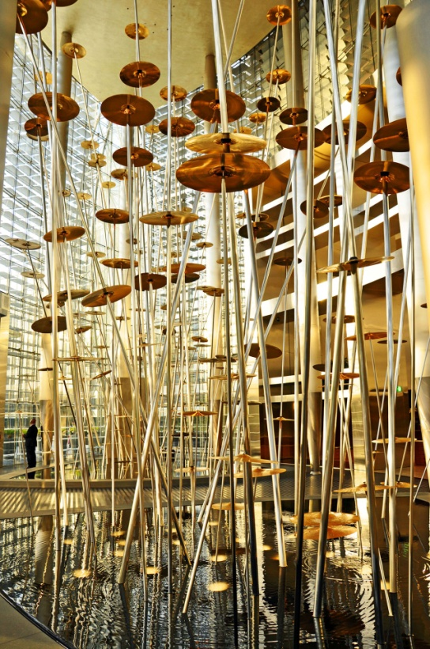
World Voice
Acciaio inox, ottone, bronzo, oro e gocce d’acqua, 196 piatti

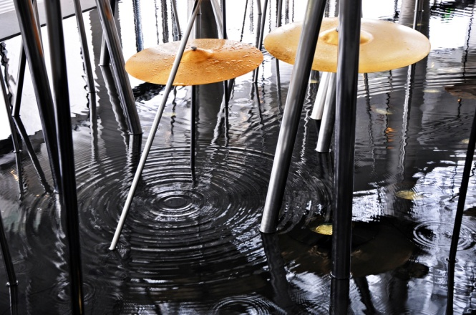
Voci del mondo è un’opera composta da 196 piatti che rappresentano i 196 paesi del mondo. Colati in bronzo e lega di ottone, rifiniti a mano e placcati in oro 18 carati, i piatti sono sospesi orizzontalmente su aste in titanio ancorate sul fondo di due vasche, a simboleggiare le canne di un lago. Nel soffitto 18 ugelli a goccia, 9 per vasca, creano una coreografia sonora in modo che quando le gocce cadono sui piatti si crei un timbro distinto, un effetto simile all'acqua che cade sulle foglie. Le luci soffuse delle vasche d’acqua e i riflessi che danzano sulle increspature, contribuiscono a creare un’atmosfera di calma e serenità. L’opera realizzata nel 2010 all’interno della The Residential Lobby del Burj Khalifa a Dubai, luogo di incontro di diverse culture e nazionalità, come tutte le opere di Jaume Plensa, si armonizza perfettamente con lo spazio nella quale va a inserirsi e a lanciare e lasciare un suo messaggio. I 196 piatti sono, infatti, una metafora e un omaggio alla diversità della nostra società globale, una celebrazione della vita e il simbolo della collaborazione tra le persone, provenienti da tutto il mondo, che transitano e lavorano nell’edificio.

- L’acqua e i piatti creano una sinfonia. Nella mia vita a cosa e come do fiato?
- Quali progetti, idee, desideri sto alimentando e con la collaborazione di chi?

Scheda 2 Respiro
Dammi respiro! Spesso viene detto ai figli che incalzano con mille domande, oppure che ci impegnano con tante mansioni da svolgere. Ma si può dire anche a noi stessi: respiriamo profondamente magari in cima a una montagna oppure di fronte alla distesa sconfinata del mare.
Respiriamo e recuperiamo quella dimensione di quiete dalla quale possiamo guardare e illuminare meglio le cose, le scelte e le persone della nostra vita.
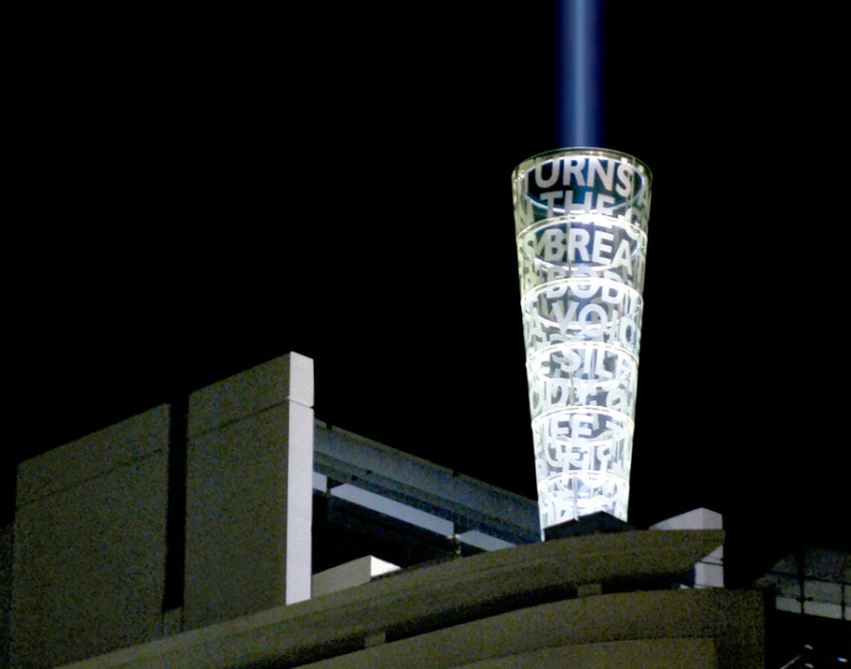
Breathing
E’ una scultura del 2005 che commemora i giornalisti e il personale associato della BBC che sono stati uccisi mentre svolgevano il loro lavoro.
Si tratta di un cono convesso di 48 piedi che si erge sul tetto della BBC Broadcasting House a Londra, dal quale l’emittente trasmette in tutto il paese. Il cono è inciso con un testo sul silenzio scritto dall’artista stesso che crea una spirale di testo continuo che evoca temi antitetici come parola-silenzio, vita-morte. La sua forma richiama un gigantesco bicchiere posto in ascolto. Di notte, esso, si illumina e, in particolari momenti, dalla sua base, proietta nel cielo notturno un fascio di luce bianca.
L’opera è per l’artista una sorta di antitesi al rumore delle trasmissioni che partono proprio da questo luogo.
Particolarmente significativo è il testo poetico inciso:
La vita gira e accende il cristallo.
Il vetro sonoro trema al tatto
e parla:
La sua voce è la nostra voce
Il suo corpo è il nostro corpo
La vita gira e gira sul corpo di cristallo.
Il nostro corpo tatuato dal silenzio.
Come un faro sulla costa, abbiamo bisogno di individuare
nella nostra vita punti di riferimento che ci aiutino a fissare, come un profumo,
i profumi più fugaci, i bagliori sfavillanti.
Il silenzio cresce verso il silenzio e la quiete.
Ogni persona è un "luogo".
Ogni donna, ogni uomo, ogni bambino è uno spazio abitabile che cambia e si evolve;
Un "luogo" nel senso del tempo, della geografia, del volume e del colore.
La vita gira e gira sul cristallo,
sul nostro corpo silenzioso.
Il silenzio è un desiderio, un sogno, un’aspirazione,
qualcosa di così sconosciuto e inaccessibile, che possiamo solo immaginarlo.
Il silenzio è una voce, la nostra voce.
Il silenzio è un corpo, il nostro corpo.
La vita gira e accende il cristallo che respira nel nostro corpo.
Ti invito a respirare.
Vi invito a immaginare il silenzio

- Cosa significa per me respirare?
- Quale importanza e significato gli do in questo specifico momento della mia vita?

Scheda 3 Sospiro – soffio, sussurro
Abbiamo riunito insieme queste emissioni sottili, impalpabili, dove facciamo poco uso di fiato, dove, per essere uditi, occorre essere vicini all’altro e forse anche soli. Il sospiro può essere anche di sollievo, alla fine di una prova superata, di un esame fatto, ma anche rivelatore di un cuore innamorato che ha ricevuto finalmente la risposta che tanto desiderava! Il sussurro accompagna spesso una parola difficile da dire, di quelle che costano fatica e che hanno bisogno di un orecchio molto vicino che le sappia accogliere, altrimenti si perderebbero nell’aria e cadrebbero nel vuoto.

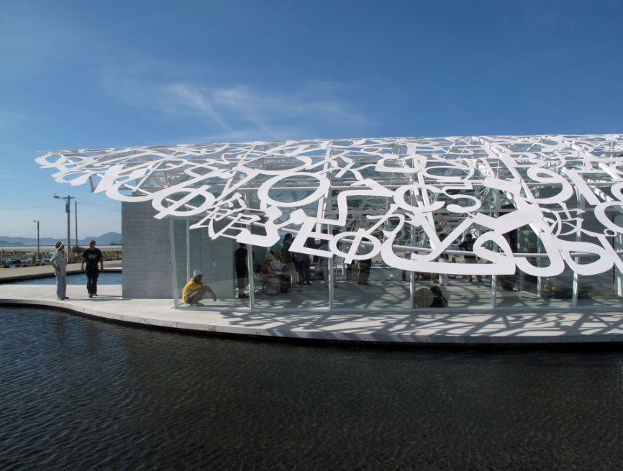
Ogijima’s Soul
L’anima di Ogijima è un’opera del 2010 realizzata per accogliere i visitatori che arrivano con il traghetto nell’isola giapponese di Ogijima.
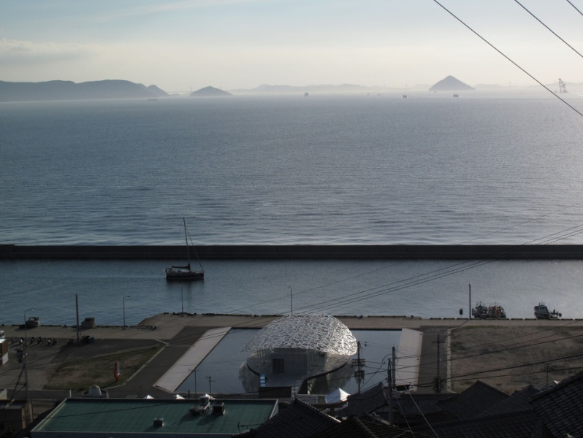
Questa piccola isola fa parte di un gruppo di 77 isolette che, nella foschia del mattino, sembra che galleggino. Ha appena 100/200 abitanti. Il paesino si arrampica sulla collina, in cima c’è il tempio, dall’altra parte un faro e all’improvviso, in primavera, tutto si copre di fiori, di iris, tutto diventa giallo. Secondo l’artista in un luogo così carico di fascino e bellezza, l’opera d’arte deve solo apportare l’ultima pennellata in quadro già meraviglioso. Per questo la scultura, che è il tetto stesso del terminal passeggeri, si inserisce perfettamente nel contesto per la quale è stata realizzata. L’idea alla base dell’opera è quella di creare non solo un edificio di interscambio ma anche un luogo di aggregazione. Un luogo in cui la comunità di Ogijima accoglie visitatori e ospiti. Lo spazio traslucido della casa permette di vedere permanentemente il paesaggio dell'isola, la bellezza del paesino sulla collina e il mare interno che si apre davanti al porto.
La casa è coperta e protetta da un tetto composto da diversi alfabeti.
Come una nuvola poetica, il tetto proietta le ombre di questi alfabeti a terra durante il giorno e al cielo la notte. Le lettere che compongono il tetto sono casuali, non ci sono parole e rappresentano le diverse culture che compongono il nostro mondo, utilizzando differenti alfabeti: giapponese, ebraico, arabo, latino, cinese, greco, russo e hindi. Plensa ricorda che un alfabeto è probabilmente l'espressione più precisa di una cultura, perché è il prodotto che nasce dopo secoli di tradizioni, sviluppi e trasformazioni. Gli alfabeti sono gli autoritratti delle culture e il miglior esempio della diversità del mondo. Per questo nel realizzare questo tetto l’ha pensato come una nuvola poetica che non solo protegge la struttura ma spiove fino a terra come in un abbraccio.
Il progetto è un omaggio al popolo di Ogijima. La forma del progetto si ispira alla forma del mollusco che costruisce sempre la propria casa attorno al proprio corpo.
Questo progetto ricorda il grande sforzo che le comunità insulari hanno compiuto nel corso dei secoli per creare e proteggere la propria cultura. Ma è anche un omaggio al mare come ponte che connette le culture.

- Sospiro, soffio, sussurro sono accomunati dalla necessità di vicinanza e da una capacità di ascolto silenzioso per essere percepiti. Nel mio oggi come mi pongo in ascolto dell’altro, creando quell’interscambio e quella capacità di aggregazione che mi permettono sia di mantenere la mia cultura e il mio modo di fare, ma anche quell’apertura necessaria all’incontro e all’accoglienza?

Scheda 4 – Parola
La parola è ciò che ci distingue da tutte le altre creature. Solo all’umanità è dato di poter esprimere i propri sentimenti e pensieri in parole che possono dare vita e al contempo ferire. Essere uomini e donne di parola un tempo voleva dire potersi fidare dell’altro come se si firmasse un contratto davanti a un notaio! Dare parola vuol dire anche riconoscere la dignità di una persona e renderla capace di esprimersi. Quanti conflitti si potrebbero superare ascoltando le parole dell’altro, le sue ragioni, in uno scambio di sincera reciprocità.

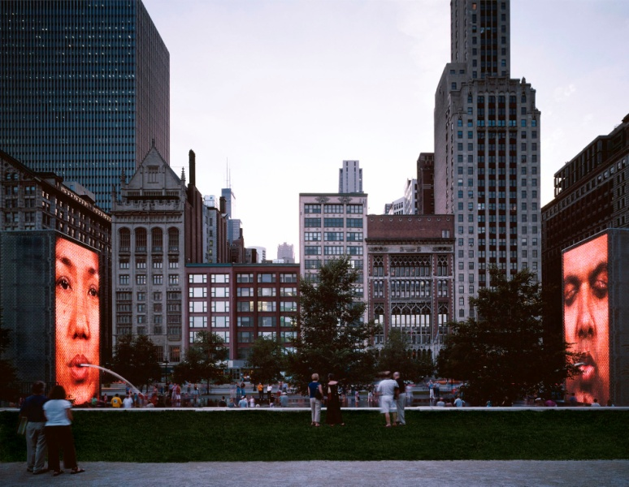
The Crown Fountain

Vetro, acciaio inox, schermi LED, luce, legno, granito nero e acqua
2 torri di 16m di altezza su uno specchio d’acqua di 70x14 m su una superficie totale di 2.200 m²

Con questa scultura realizzata nel 2004 all’interno del Millennium Park di Chicago, l’artista si è interrogato sul significato che ha una fontana e in che modo essa sia rilevante per le persone. Affascinato dall'opportunità di poter confrontarsi con un simbolo antico, come quello di una fontana: un luogo di incontro dove un tempo le persone venivano per procurarsi l'acqua, sostanza della vita, si scambiavano idee, si consolavano nelle loro perdite e celebravano la loro comune umanità, Plensa elabora un’opera interattiva.
Il luogo sereno e trasformativo, circondato da alberi ma anche avvolto dalle pareti dei grattacieli vicini, dialoga con la scultura: due torri di vetro illuminate, unite da uno specchio d’acqua in granito nero. Tutta l’opera richiama alla dualità in dialogo: sia da un punto di vista formale che concettuale. Formale è
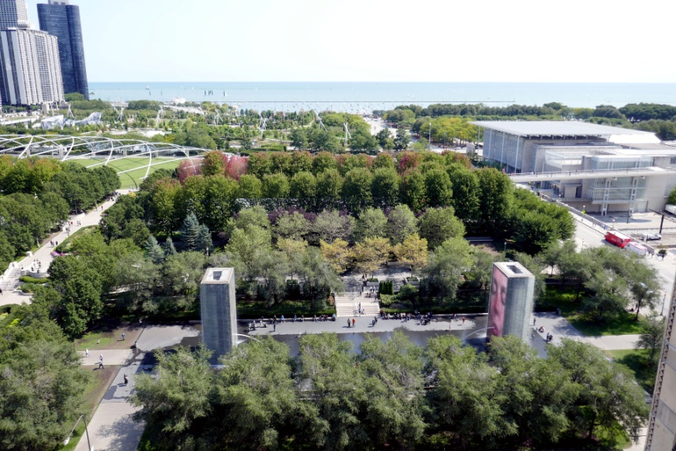
la dualità nella verticale delle torri e nell'orizzontalità della piazza di granito che le circonda, nella durezza della pietra e nella morbidezza dell'acqua. Anche le panchine che si fronteggiano dai lati opposti della fontana sottolineano ulteriormente i concetti di comunicazione e dualità e il loro materiale, il legno, aiuta a esprimere l'idea del legame integrale tra natura e uomo attraverso la sottigliezza del tatto quando le persone sono sedute. Concettuale è la dualità del dialogo che intercorre tra i volti dei 1000 residenti di Chicago visualizzati sugli schermi LED affacciati all'interno delle torri. I volti, di uomini e donne di diversa età e razza, emergono a intermittenza dal flusso dell'acqua e diventano per alcuni istanti una sorta di interpretazione contemporanea di un " gargoyle" sputando acqua dalle loro bocche. L’acqua zampilla dalla bocca quando è aperta mentre il flusso si interrompe quando la bocca è chiusa. È rappresentata l’idea di dare la vita attraverso la bocca, l’idea della parola. In tutte le culture c’è un momento in cui la vita viene donata attraverso la bocca, viene insufflata. La Crown Fountain è una grande celebrazione della vita. È bello vedere tanta confusione, gente, rumore e d’inverno, invece, niente. D’inverno l’acqua non funziona e la fontana si converte in una sorta di giardino zen, in attesa della primavera. L’opera è diventata come un orologio che annuncia il ciclo delle stagioni.
Per realizzare quest’opera, Plensa ha lavorato con un grande team di persone con il quale ha dialogato e si è confrontato per affrontare in modo nuovo e rivoluzionario il significato di uno spazio pubblico nel 21° secolo, ponendo l’accento su comunicazione, conversazione e interazione che, a suo avviso, sono lo scopo di un luogo d’incontro come è la fontana di un villaggio o, come in questo caso, di un quartiere di una grande città.

- Quali stimoli mi suscita quest’opera d’arte in relazione al parlare, al dare parola?
- Di che tipo di parola o parole ha bisogno il mondo oggi, secondo me? quale il contributo che posso dare io?

Scheda 5 – Canto
Per cantare occorre davvero molto fiato, ascoltare il proprio respiro, ascoltare e accordarsi con la voce del vicino se facciamo parte di un coro. Il canto è la ricerca di un’armonia fra il nostro interno e l’esterno, è una forma d’arte e di preghiera che accompagnata con strumenti musicali può raggiungere vette altissime di grande bellezza. Dalle ninne nanne della nostra infanzia fino al canto liturgico delle nostre liturgie, passando per le canzoni per noi più significative, la musica e il canto scandiscono le tappe della nostra vita.
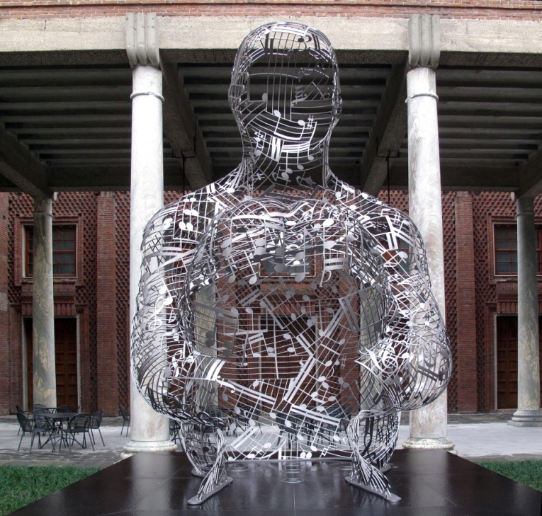
L’anima della musica
Acciaio inox 3,77 m x 2,35 m x 2,45 m

Questo è il titolo che l'artista ha dato alla scultura in acciaio inox, collocata nella corte di Palazzo dell'Arte a Cremona nel 2011, sede del Museo del Violino. L'opera rappresenta una figura umana, senza volto, assorta nei suoi pensieri, che seduta si cinge le gambe: un raccoglimento intimo che mette in diretto contatto con la musica. La scultura è sagomata attraverso l'intrecciarsi delle note del pentagramma che assumono sembianze umane. Come ha spiegato l'artista stesso, questa scultura simboleggia la porta che conduce nel mondo della musica: non si tratta di un luogo specifico, ma universale, quasi onirico, dove tutto è musica. L'opera, infatti, alta circa 4 m, è stata pensata in modo che chiunque vi possa entrare, sostare, volgere lo sguardo tutto attorno, e sentirsi avvolto da un'atmosfera dalla forte carica emotiva e spirituale. Volutamente la statua non ha volto in quanto ognuno vi si possa identificare, perché le emozioni che la musica trasmette variano in ogni persona che si mette in ascolto.
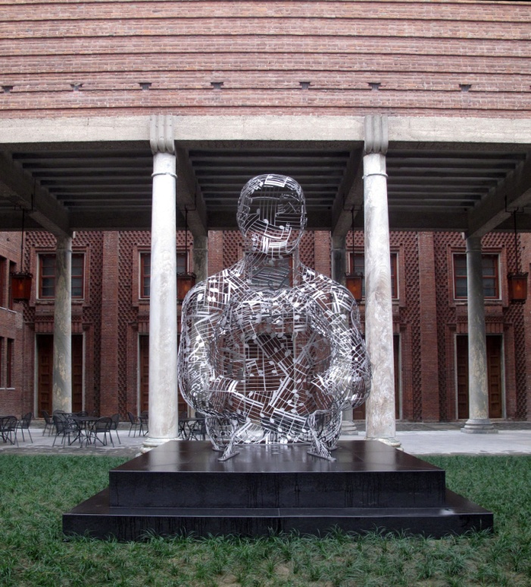
Numerose sculture dell’artista Jaume Plensa sono corpi di persone rannicchiate o in ginocchio posizionate per terra, su pedane o adagiate su piedistalli in una posizione che sembra allo stesso tempo d’attesa e di contemplazione. A volte anche di rassegnazione. In questi volti e corpi, che potrebbero sembrare molto simili tra loro, a fare la differenza è il dettaglio, una particolarità che rende unica ciascuna installazione, che viene perfettamente inserita nel contesto che la ospita. Spesso queste installazioni si illuminano di notte o cambiano colore diventando visibili anche da molto lontano quasi a voler diventare un punto di riferimento, un faro all’interno contesto urbano nel quale si trovano. Anche L’anima della musica, di notte, risplende illuminata al suo interno da luci bianche e l’uso del pentagramma con le note musicali e le chiavi di violino, rende l’istallazione di Cremona unica e perfettamente inserita nel contesto urbano e sociale per la quale è stata pensata.

- La musica impregna la nostra vita. Potremmo dire di essere fatti di note come la figura realizzata da Plensa. Quale canto riesco a produrre nel mio quotidiano?
- Per cantare occorre molto fiato, ascoltare il proprio respiro, ascoltare e accordarsi con la voce del vicino se facciamo parte di un coro, serve esercizio. Come mi alleno, quali strumenti e occasioni vivo per fare della mia vita e quella degli altri una buona melodia?

